FØLGESKJEMA – bestilling av hygienekontroller med svampsvaber

For komplett analysetilbud ta kontakt eller besøk oss på sgs.com/analytics-no

INNSENDER
Navn
Adresse
Postnr./ Sted
Telefon
e-Post:

KONTAKTPERSON
FAKTURA TIL (e-post)

KOPI TIL (mot gebyr)
PRØVEUTTAK | Dato: |  |  | Antall prøver:
PRØVESTED  Fylles ut for å angi prøvested i prøverapporten | Prøvested | Salm. | List. |  | Salm. | List
 | 1 |  |  | 5
 | 2 |  |  | 6
 | 3 |  |  | 7
 | 4 |  |  | 8

Priser får en ved henvendelse til laboratoriet. For kunder uten avtale tilkommer et ekspedisjonsgebyr for porto, emballasje og fakturering.

___________________________________
Kundens signatur

Hygieneprøvene må sendes tilbake samme dag som de er tatt.
Ved bruk av posten må de sendes mandag-torsdag.
Prøvene kan også leveres på laboratoriet mandag-fredag (kl. 08-15).

Vask hendene godt før prøveuttak starter. 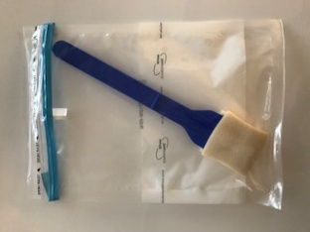

For at resultatet skal være representativt for rengjøringsrutinen, må man vaske/desinfisere som normalt. Hvis det er mulig, bør den som rengjør vite at det blir tatt stikkprøver, men ikke når de blir tatt. Se vedlagte beskrivelse for uttak av prøvene.
Ved bruk av svampsvaber er det en fordel å svabre et større område. Da vil man få et bedre bilde på hygienen. Dette er en kvalitativ metode og egner seg spesielt til kontroll mhp Salmonella og Listeria. Ønsker man analyse av begge, må det bestilles 1 svaber pr. analyse.

